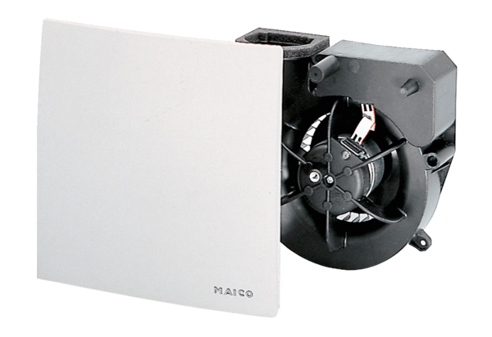Вентиляторный узел ER 60 VZКомплект поставки: 1 штукАссортимент: B
Номер артикула: 0084.0101Изготовитель: MAICO

